Экскурсия в Московскую Соборную мечеть
25.03.2025
Сегодня общественные советники в рамках серии мероприятий «Культурное и религиозное разнообразие Москвы» побывали на экскурсии
в Московской Соборной мечети – одной из крупнейших и красивейших мечетей России.

Экскурсия началась с рассказа об истории ислама в России, роли Корана в духовной жизни мусульман и архитектурных особенностях мечети.

Гостям показали величественные залы, украшенные аятами, и объяснили значение традиционных элементов исламского зодчества.

В завершение встречи экскурсовод ответила на вопросы советников, подчеркнув важность взаимопонимания и уважения между разными конфессиями.

#ОбщественныеСоветникиПресни #ЦентрЭтоТы #ОбщественныеСоветникиЦАО
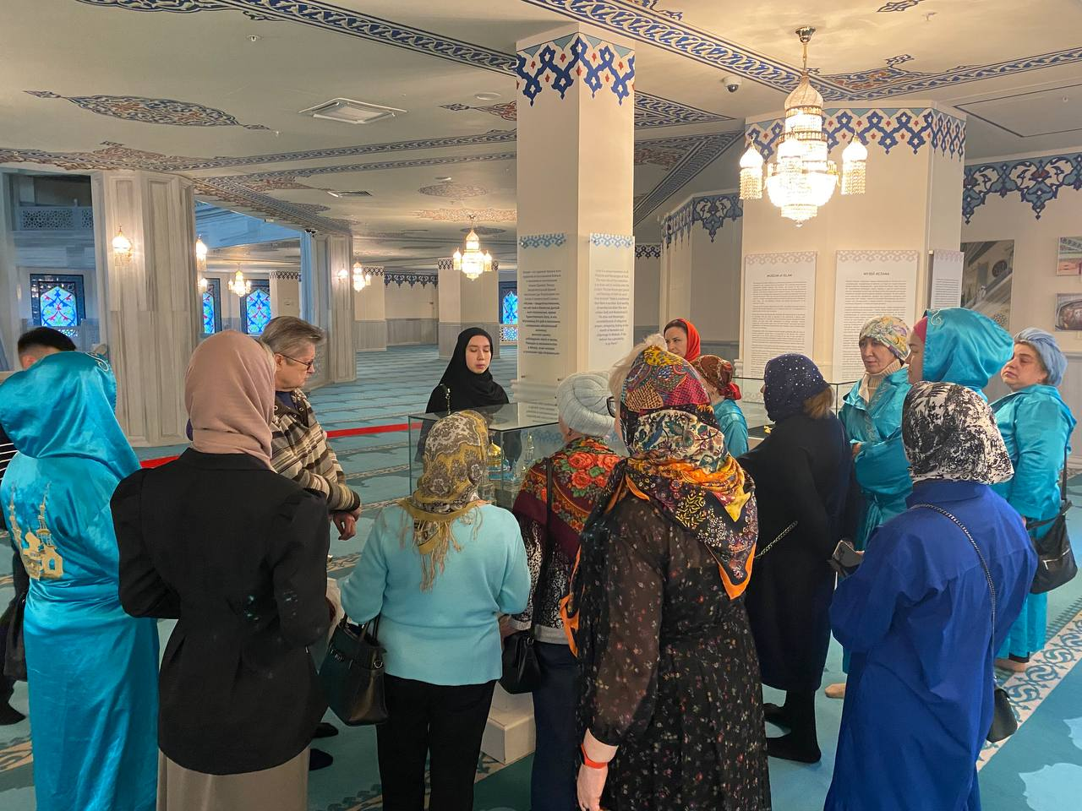

Адрес страницы: http://presnya.mos.ru/public-advisors/rabota-obshchestvennykh-sovetnikov/detail/12875240.html
Управа Пресненского района города Москвы

